**Bebidas destiladas y fermentadas**

**Actividad de cierre**

**Presentación Final del Proyecto**

**Angela María Parada Pinilla**

**Estudiante gastronomía virtual**

**Docente**

**Freddy Mauricio León**

**FUNDACIÓN UNIVERSITARIA SAN MATEO**

**PROGRAMA DE GASTRONOMIA VIRTUAL**

**PROTOCOLO SERVICIO DE BEBIDAS**

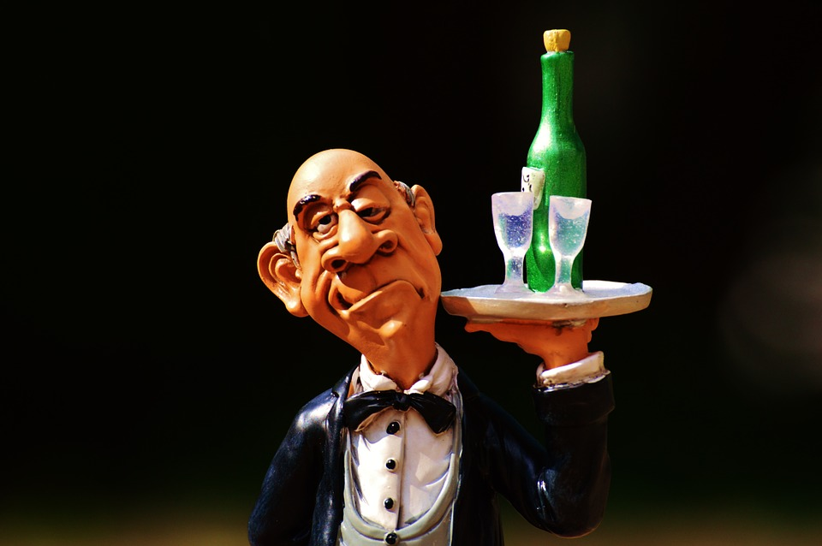

El servicio de bebidas siempre se hará por el lado derecho del comensal, las proporciones a servir varían teniendo en cuenta el tipo de bebida, temperatura, graduación alcohólica y estándares específicos; igualmente el tamaño y el tipo de vaso o copa a utilizar, que en algunos casos fue diseñado para determinadas marcas y productos. También es habitual que una persona sirva, como mucho, a los comensales que están a su lado.

Si hay personal de servicio éste será el encargado de servir las bebidas, como dijimos, por el lado derecho del comensal. Se sirve primero a las señoras y luego a los caballeros. También está bien admitido, cuando no son encuentros muy formales (como las fiestas con familiares y amigos), empezar por la derecha del anfitrión y servir en orden secuencial a todos los comensales.

**Cómo servir de forma correcta una bebida**

Durante el servicio la botella nunca se debe apoyar sobre el borde de la copa para servir. Hay que tratar de mantener la boca de la botella a unos dos centímetros del borde de la copa.

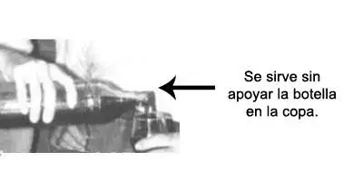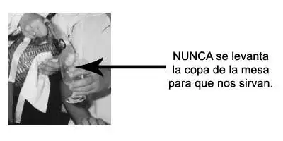

Si no deseamos que nos sirvan una determinada bebida, se lo haremos saber a la persona que nos sirve (personal de servicio, anfitriones, compañeros de mesa, etcétera) de forma verbal. No es muy correcto tapar la copa como señal de negativa. No es una forma demasiado apropiada. Tampoco se levanta la copa para servirnos. Hay que dejarla en la mesa.

**Servicio de licores y otras bebidas espirituosas**

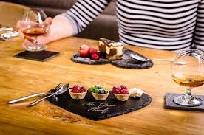

Si hablamos de licores y otras bebidas, las proporciones a servir varían en función del tipo de bebida y el tamaño de la copa o vaso.

El coñac o el brandy, se sirve en una amplia copa. Se llena, de forma aproximada, un quinto de la capacidad de la copa. Lo mismo que ocurre con el vino, dependerá en gran medida del tamaño de la copa. Hay copas muy grandes y pequeñas. Si la copa es pequeña, podemos llenar un tercio e incluso un poco más, pero sin llegar hasta la mitad de esta.

Los licores, se suelen tomar en lo que conocemos como vasos de "chupito", lo que supone un trago corto. Estos vasitos se suelen llenar en su totalidad. En el caso de otras bebidas, ginebra, vodka, whisky, etcétera, así como cócteles y otros combinados, las medidas de llenado son muy variables. Todo va en función del tipo de bebida, tipo de vaso y complementos que lleve cada bebida (hielos, fruta, etcétera).

No podemos olvidarnos de un detalle importante. Las bebidas nunca deben estar servidas antes de sentarnos a la mesa. En algunos manuales de protocolo, indican que si puede estar servida con antelación el agua.

Las bebidas se deben servir cuando los comensales están sentados a la mesa. En el caso del agua, se puede servir antes de que lleguen los alimentos a la mesa, como hemos comentado antes. El vino y el resto de las bebidas se deben servir cuando ya están los alimentos en la mesa. No es una norma que se cumpla muy a menudo, pero siendo un poco severos en las formas, es lo que marca el protocolo más estricto.

**Servicio del Vino**

El servicio del vino tiene su ritual. No se trata de un rito caprichoso, sino de un ejercicio ajustado al momento y a la exigencia. En el servicio empieza el placer de degustar un vino.  
  
El mejor momento para degustar un vino es en las comidas, acompañando algún plato, o bien cuando se está en compañía de amigos, más que beber solo.

Durante el servicio la botella nunca se debe apoyar sobre el borde de la copa para servir. Hay que tratar de mantener la boca de la botella a unos dos centímetros del borde de la copa. Si el anfitrión abre la botella de vino, servirá un poco a una persona de confianza para que haga la prueba del vino. Esta persona asentirá, o no, sobre la calidad del vino. En caso de no haber una persona de confianza o experta en vino, será el propio anfitrión el que haga de 'catador' del vino. Esta es la forma de comprobar que el vino se encuentra en óptimas condiciones de sabor, temperatura, etcétera. Se puede tener una copa auxiliar para verter un poquito de vino sobre ella. Se utiliza esta copa para eliminar posibles restos de corcho y otras briznas del cuello de la botella.

En el caso de los vinos tintos, para evitar su calentamiento con la mano, se puede utilizar un cestillo para colocar la botella y servirlo. En el caso de vinos de mucha edad, como los grandes reservas, se pueden [decantar](https://www.protocolo.org/social/la_mesa/preparacion_del_vino_para_servirlo_a_la_mesa_decantar_el_vino.html)(e incluso se deben decantar) y servir en un recipiente, botella o decantadera, especial para ello. También es conveniente abrirlos con al menos una hora de antelación, para que el vino se "airee".

**Cuánta cantidad de vino servir**

Las copas no se llenan en su totalidad, sino que solamente se llenan de forma parcial. La copa de vino: se suele llenar, aproximadamente, un tercio de su capacidad. Esta medida es una proporción aproximada que puede variar en función del tamaño de la copa. Actualmente, hay copas de múltiples tamaños que pueden hacer variar estas proporciones de servicio.

En el caso de los vinos tintos se puede servir más cantidad. En el caso de los vinos blancos (que deben servirse fríos), es mejor servir poca cantidad. Es mejor opción 'rellenar' más a menudo la copa, para lograr tomarlo a la temperatura ideal. Lo mismo nos ocurre con el cava, la sidra y otras bebidas espumosas.

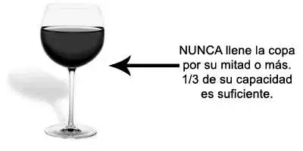

**Horas para servir bebidas**

10:00 a.m. Te y café  
11:00 a.m. Bebidas largas: Refrescos, jugos, ponches de frutas, cocteles largos.  
12:00 a.m. Aperitivo: Todas las bebidas cortas (Vermouth, Jerez, Málaga, Oporto, Cócteles cortos)  
2:00 p.m. Digestivo: Café, licores y aguardientes.  
4:00 p.m. Café, té, refrescos, jugos, ponches de frutas.  
6:30 p.m. Aperitivos  
8:00 p.m. Aperitivos  
10:00 p.m. Digestivos  
11:00 p.m. Hora de las bebidas largas (Té, tisanas, jugo de naranja, grape fruit, champagne, [cerveza](http://www.monografias.com/trabajos11/cervza/cervza.shtml), whisky con agua o soda)

**Bebidas**

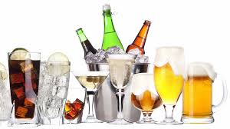

**Café**  
Lo primero que se sirve, es el [azúcar](http://www.monografias.com/trabajos15/cana-azucar/cana-azucar.shtml) y luego el líquido.  
Cuando se va a brindar a las personas se coloca:

El asa de la taza del lado derecho

La cucharilla del azúcar delante  
Cuando se le pasa a la persona quien lo va a tomar se coloca el aza del lado izquierdo, para que la persona reciba del lado derecho.  
El plato del café, nunca debe ser depositado en la mesa.  
Después de tomar el café (sobremesa), lo correcto es brindarle el licor.  
La cuchara que sirve para servir el azúcar, al café se llama cuchara ¨Mara¨

**Agua Ardiente**  
Es toda bebida alcohólicas que se destila de frutas, cereales o granos en un aparato llamado alambique.  
EJ: De Aguardientes Famosos.  
EL RON [Destilación](http://www.monografias.com/trabajos15/separacion-mezclas/separacion-mezclas.shtml) de la caña de azúcar  
COGÑAC Hecho de uvas  
CALVODOS Hecho de manzana  
WHISKY Se destila de la cebada.

**Bebidas Largas**  
Es bebida de [volumen](http://www.monografias.com/trabajos5/volfi/volfi.shtml) que se sirve en vaso o copa que tenga volumen.  
Ej. De Bebidas Largas  
 Agua  
 Jugos Naturales  
 Jugos Efervescentes

Cerveza  
 Tom Collins

Soombi  
 Piña Colada

Champan  
 Sidra

**Bebidas Cortas**  
Son de poco volumen, se sirven en recipientes pequeños.  
Ej. De Bebidas Cortas.  
 Coñac  
 Ponche  
 Vinos  
 Licores  
 Vermouth  
 Alexander

**Los Vinos**  
Los Vinos de Mesa:  
Son aquellos que acompañan la comida.  
En la Entrada - Se sirve el Vino Blanco  
En el plato Fuerte - Vino Tinto (De menos cuerpo)  
Para los Quesos - Vino Tinto (De más cuerpo)

**Temperatura de los Vinos:**  
Champan - Bien Frío  
Vino Blanco - Seco  
Vino Blanco Licoroso - Frío  
Vino Rosado -  
Vino Tinto - A medio Ambiente.  
Diferentes estilos de copas y vasos